Домашнее задание для 1 ОИИ от 16.01.21.

- Нота "Си" 2-й октавы.
Запомнить расположение на нотном стане: пишется над нотным станом над первой добавочной линеечкой.
Фото
Прописать две строчки нотного стана.
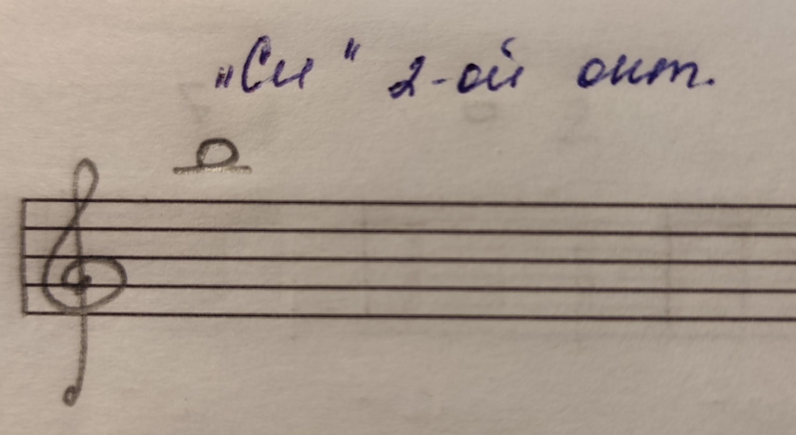
- "Дождик", разбор.
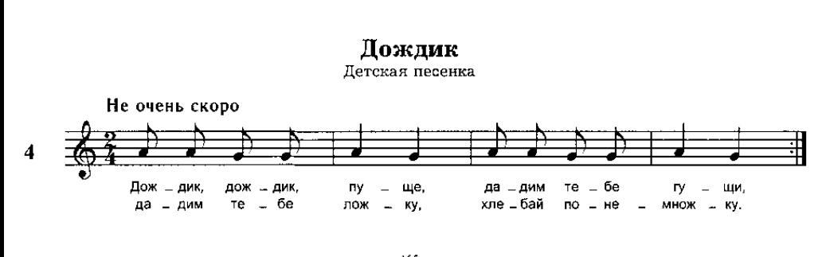
Видео
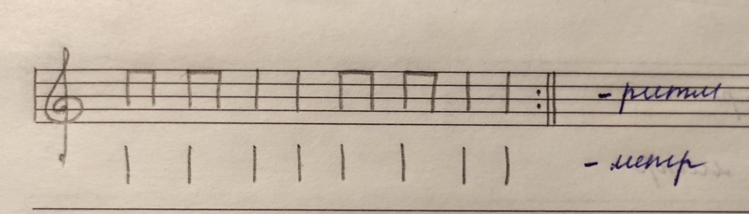
Выучить ритм песенки. Исполнить чтение ритма ритмослогами + ритм (ладошками) и метр (ножками) песенки "Дождик", от начала до конца с репризой (с повтором).

Реприза - знак повтора.
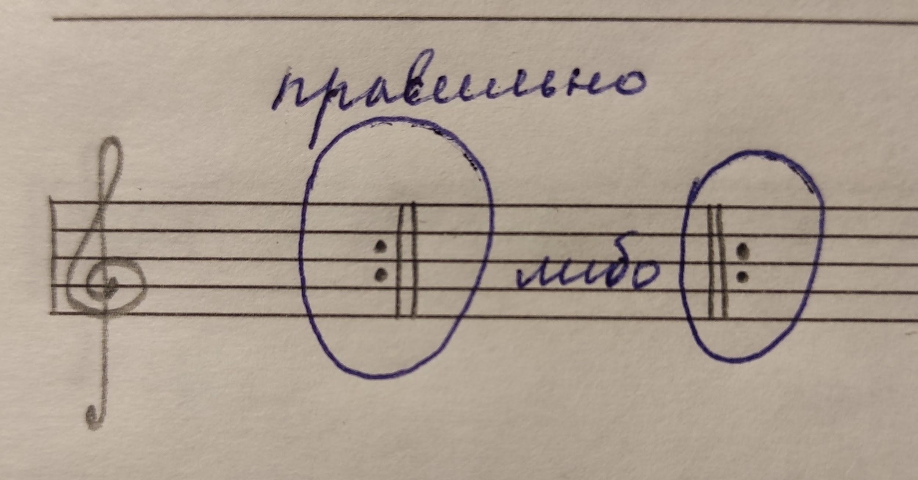

Отправлять домашнее задание на мою рабочую почту: n.kotyunia.distant@gmail.com

